INFORME PRELIMINAR DESCRIPTIVO
Encuesta de Juventudes para la Formulación de Proyectos — Línea Salud Sexual y Reproductiva
Proyecto PJssr001 · Taller Autónomo San Gabriel · Parte A
Universidad Católica de Colombia · Especialización en Formulación y Evaluación Social y Económica de Proyectos
Advertencia académica: este informe se elaboró sobre una base de 479 respuestas SINTÉTICAS, generadas con apoyo de inteligencia artificial para efectos del taller académico, siguiendo el diseño muestral (Escenario 3) establecido por la Alcaldía de San Gabriel en el Informe técnico de muestreo (SG-04). Los resultados no corresponden a una aplicación real del instrumento y no deben interpretarse como evidencia empírica observada ni atribuírseles representatividad estadística real.

1. Objeto del informe
Este documento presenta una lectura descriptiva preliminar de los resultados obtenidos mediante la aplicación simulada del instrumento "Encuesta sobre conocimiento, acceso y barreras en salud sexual y reproductiva" (40 preguntas), aplicado de forma sintética a 479 registros distribuidos según el diseño muestral estratificado por dominio territorial adoptado para el Escenario 3 del municipio de San Gabriel. El propósito es reconocer condiciones generales de la población consultada y hallazgos relevantes que sustenten la propuesta de intervención que se formulará en la Parte B del taller.

2. Metodología

2.1. Diseño muestral
Conforme al Informe técnico de muestreo SG-04, la Alcaldía adoptó el Escenario 3 (diseño por dominios con precisión diferenciada), que estratifica el universo de 9.150 jóvenes entre 18 y 28 años en tres dominios territoriales. La tabla 1 resume la distribución final.
Tabla 1
Distribución de la muestra simulada por dominio territorial (n=479). Fuente: diseño muestral SG-04, Escenario 3.
Dominio territorial | n simulado | % de la muestra
Urbana consolidada | 256 | 53.4%
Urbana periférica | 113 | 23.6%
Centros poblados y rural | 110 | 23%

La asignación es no proporcional: los dominios de menor población (urbana periférica y centros poblados y rural) fueron sobre-representados respecto a su peso poblacional real, para ganar precisión analítica dentro de cada uno. En consecuencia, cualquier cifra presentada como "municipal" en este informe pondera cada registro por el peso base de su dominio (peso = N_h/n_h: 22,52 en urbana consolidada; 17,81 en urbana periférica; 12,47 en rural), siguiendo la fórmula de la sección 3 de SG-04. Las cifras por dominio, en cambio, se presentan sin ponderar, pues ya corresponden a su propio estrato.

2.2. Instrumento y lógica de ramificación
El instrumento consta de 40 preguntas organizadas en bloques: información básica (P1-P6), conocimiento sobre SSR (P7-P18), una pregunta de ramificación sobre búsqueda y acceso a servicios en los últimos 2 años (P19), tres bloques condicionales según la respuesta a P19 — utilizó servicios (P20-P26), encontró barreras (P27-P31), no ha utilizado servicios (P32-P37) — y un bloque común de percepción y conocimiento (P38-P40). Por diseño del formulario, cada persona solo respondió el bloque condicional correspondiente a su situación; las preguntas de los otros dos bloques quedan en blanco (no aplican), y así se preservaron en la base de datos entregada.

2.3. Generación sintética y manejo del n válido
Las respuestas se generaron con apoyo de IA siguiendo la guía HD-01, asignando perfiles de respuesta DELIBERADAMENTE diferenciados por dominio territorial (y no un simple ruido aleatorio uniforme): se definió de antemano que el dominio rural tendría menor conocimiento percibido y mayor peso de las barreras de distancia, que el dominio urbano consolidado tendría mayor uso de instituciones privadas y mayor peso de las barreras de privacidad, tiempos de espera y costo, y que la periferia urbana tomaría valores intermedios.
Advertencia metodológica importante: todo patrón territorial descrito en las secciones siguientes de este informe es, por construcción, una consecuencia de esos perfiles definidos a priori en el generador (archivo generate_synthetic.py, diccionario PERFIL) y no un hallazgo independiente de la simulación. El informe describe los patrones que resultaron de ese diseño, pero no debe leerse como si la simulación hubiera descubierto por sí sola una brecha territorial real en San Gabriel.
Siguiendo HD-02, cada tabla de este informe reporta el n válido (número de respuestas no vacías) como denominador, en lugar de asumir n=479 para preguntas que por su lógica de ramificación no todos respondieron. En las preguntas de selección múltiple, el n válido corresponde al número de personas que vieron la pregunta, no a la suma de marcas (una persona puede contar en varias categorías).
Nota sobre el total muestral: HD-01 establece explícitamente un total de 479 registros (256 / 113 / 110 por dominio), cifra que esta base respeta exactamente. Si una retroalimentación posterior señala un total distinto (p. ej. 478) para el laboratorio de este grupo en particular, debe verificarse directamente con el docente antes de modificar la base, dado que el documento HD-01 disponible para este equipo indica 479.

2.4. Preguntas abiertas: procedimiento de simulación
Las preguntas de respuesta abierta del instrumento (P18, P28, P38 y P39) se simularon mediante asignación DIRECTA de una categoría temática a cada registro, tomada de un repertorio acotado de enunciados por categoría, con probabilidades diferenciadas por dominio territorial (igual que el resto de la base). No se generó primero un texto libre con variación léxica por registro para luego codificarlo o agruparlo: el enunciado que aparece en cada celda es, él mismo, la categoría asignada. Este informe no describe, por tanto, un proceso de "agrupación de respuestas abiertas" propiamente dicho, sino una simulación categórica directa de lo que una respuesta abierta podría decir. Esta aclaración se incorpora por transparencia metodológica.

3. Perfil sociodemográfico de la muestra
La muestra consolidada (n=479) se compone de 52.4% de mujeres y 41.3% de hombres (cifras ponderadas, con un remanente de 6,2% entre personas que se identifican como no binarias, prefieren no responder u otra identidad). Conforme a la población objetivo definida en SG-04/HD-01 (9.150 jóvenes de 18 a 28 años), el 100% de los registros corresponde a este único rango de edad: no se simularon personas fuera de ese rango, por lo que la tabla 2 no refleja una distribución entre rangos sino la verificación de que la restricción poblacional se respetó en su totalidad.
Tabla 2
Verificación del rango de edad (P2) frente a la población objetivo de 18-28 años (SG-04/HD-01), n=479.
Categoría | n | % simple | % ponderado
18-28 años | 479 | 100% | 100%
29-39 años | 0 | 0% | 0%
40-49 años | 0 | 0% | 0%
50-59 años | 0 | 0% | 0%

Tabla 3
Máximo nivel educativo alcanzado (P5), n=479. Se observa mayor proporción de nivel universitario y posgrado en el dominio urbano consolidado frente al rural.
Categoría | n | % simple | % ponderado
Primaria | 46 | 9.6% | 7.8%
Secundaria | 99 | 20.7% | 19.2%
Técnico o tecnológico | 118 | 24.6% | 24.4%
Universitario | 156 | 32.6% | 34.8%
Posgrado | 60 | 12.5% | 13.8%

4. Conocimiento sobre salud sexual y reproductiva
Figura 1
Conocimiento percibido sobre SSR por dominio territorial (P7, escala 1-5) y promedio municipal ponderado.
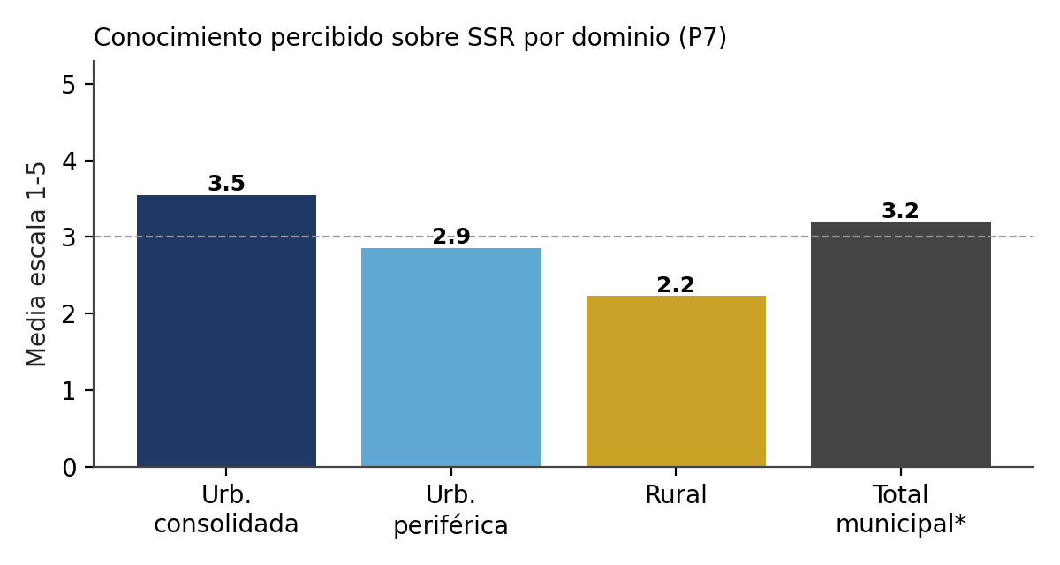

El conocimiento percibido (P7) muestra un gradiente territorial: 3.55 en promedio en la zona urbana consolidada, frente a 2.23 en centros poblados y rural, con un promedio municipal ponderado de 3.2 sobre 5. Como se advierte en la sección 2.3, este gradiente es un resultado del diseño de la simulación (perfiles definidos a priori por dominio) y no un hallazgo que la encuesta haya descubierto de forma independiente; se reporta aquí como el patrón que produce la base de datos entregada, útil para ejercitar el análisis descriptivo.

4.1. Conocimiento percibido frente a conocimiento efectivo (P10, P11, P12)
El conocimiento declarado en P7 es una autopercepción y no debe confundirse con el conocimiento efectivo, que solo puede establecerse con preguntas de verificación de respuesta correcta conocida. El instrumento incluye tres de esas preguntas: P10 (métodos anticonceptivos reales, con distractores), P11 (si la anticoncepción de emergencia protege contra ITS) y P12 (vías reales de transmisión del VIH, con distractores/mitos). Para P10 y P12, además del porcentaje de personas que marcan cada opción individual, se calculó un indicador de conocimiento efectivo por persona: se clasificó cada registro válido como (a) conocimiento correcto completo (marcó únicamente opciones correctas, sin ningún distractor), (b) sostiene al menos un mito (marcó al menos una opción incorrecta, así también haya marcado opciones correctas) o (c) no sé.
Para P10 (métodos anticonceptivos reales), 52.8% de la muestra ponderada tiene conocimiento correcto completo, 21.7% sostiene al menos un mito (p. ej. confundir la píldora, el DIU o el implante con métodos de barrera) y 25.5% reconoce no saber. La brecha es más marcada en P12 (vías de transmisión del VIH): solo 20.7% identifica exclusivamente vías reales de transmisión, mientras que 14.8% sostiene al menos un mito de transmisión (dar la mano, compartir alimentos o picadura de mosquito) y 11.3% no sabe. Esta es la evidencia más sólida de la base para sostener que persisten mitos sobre transmisión del VIH, incluso entre quienes se perciben informados en P7.
Al preguntar directamente si la anticoncepción de emergencia protege contra ITS (P11, respuesta correcta: No), la MAYORÍA de la muestra acertó:
Tabla 4
Respuesta a P11 — "¿La anticoncepción de emergencia protege contra las ITS?" (correcto: No), n=479.
Categoría | n | % simple | % ponderado
Sí | 74 | 15.4% | 15.3%
No | 308 | 64.3% | 65.2%
No sé | 97 | 20.3% | 19.5%

En este punto específico (P11) no se observa evidencia de un mito extendido: el 65.2% ponderado respondió correctamente "No", frente a solo 15.3% que cree erróneamente que sí protege. Este informe no sostiene, por tanto, que existan mitos generalizados sobre la anticoncepción de emergencia; la evidencia de desconocimiento efectivo recae principalmente sobre la transmisión del VIH (P12), según se mostró arriba.
De forma similar, aunque la mayoría de encuestados declara saber dónde realizarse una prueba de VIH/ITS (P13: 47.7%) y dónde obtener métodos anticonceptivos (P14: 56.9%), una proporción de alrededor de una cuarta parte reconoce no estar segura en ambos casos (25.6% y 20.8% respectivamente), lo que señala un margen de mejora en la difusión de rutas de atención, independiente del conocimiento general declarado.

5. Búsqueda y acceso a servicios de SSR (P19)
Figura 2
Búsqueda y acceso a servicios de SSR en los últimos 2 años, por dominio territorial (P19).
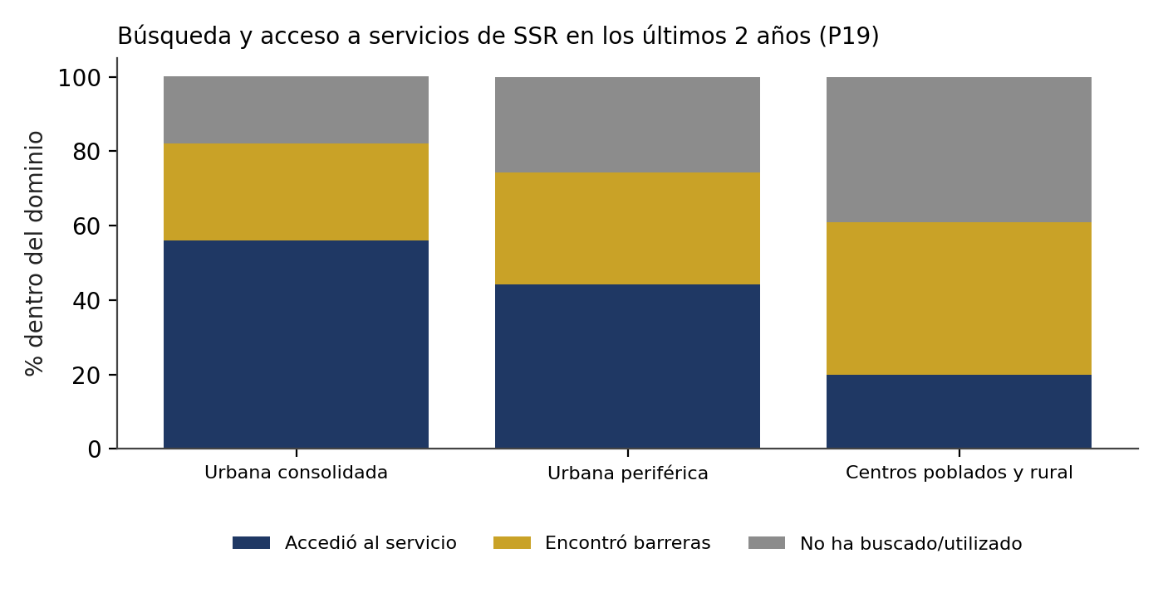
A nivel municipal ponderado, el 47.9% de la población consultada buscó y pudo acceder a un servicio de SSR en los últimos 2 años; un 29.2% buscó o necesitó atención pero encontró barreras; y un 22.8% no ha buscado ni utilizado ningún servicio relacionado.
Tabla 5
Situación de búsqueda y acceso a servicios de SSR en los últimos 2 años (P19), n=479, cifras ponderadas a nivel municipal.
Situación de acceso | n | % simple | % ponderado
Accedió al servicio | 215 | 44.9% | 47.9%
Encontró barreras | 146 | 30.5% | 29.2%
No ha buscado/utilizado | 118 | 24.6% | 22.8%

La brecha territorial es marcada (y, como en los casos anteriores, es un resultado del diseño de la simulación y no un hallazgo independiente, ver sección 2.3): en el dominio rural solo 20,0% accedió al servicio, frente a 55,9% en el dominio urbano consolidado. Además, en el propio dominio rural "encontró barreras" (40,9%) es la situación más frecuente, apenas por encima de "no ha buscado/utilizado" (39,1%) — es decir, en ese dominio acceder sin tropiezos es la excepción, no la norma.

5.1. Quienes accedieron al servicio
Figura 3
Principales dificultades reportadas por quienes utilizaron servicios de SSR (P25), entre quienes accedieron al servicio.
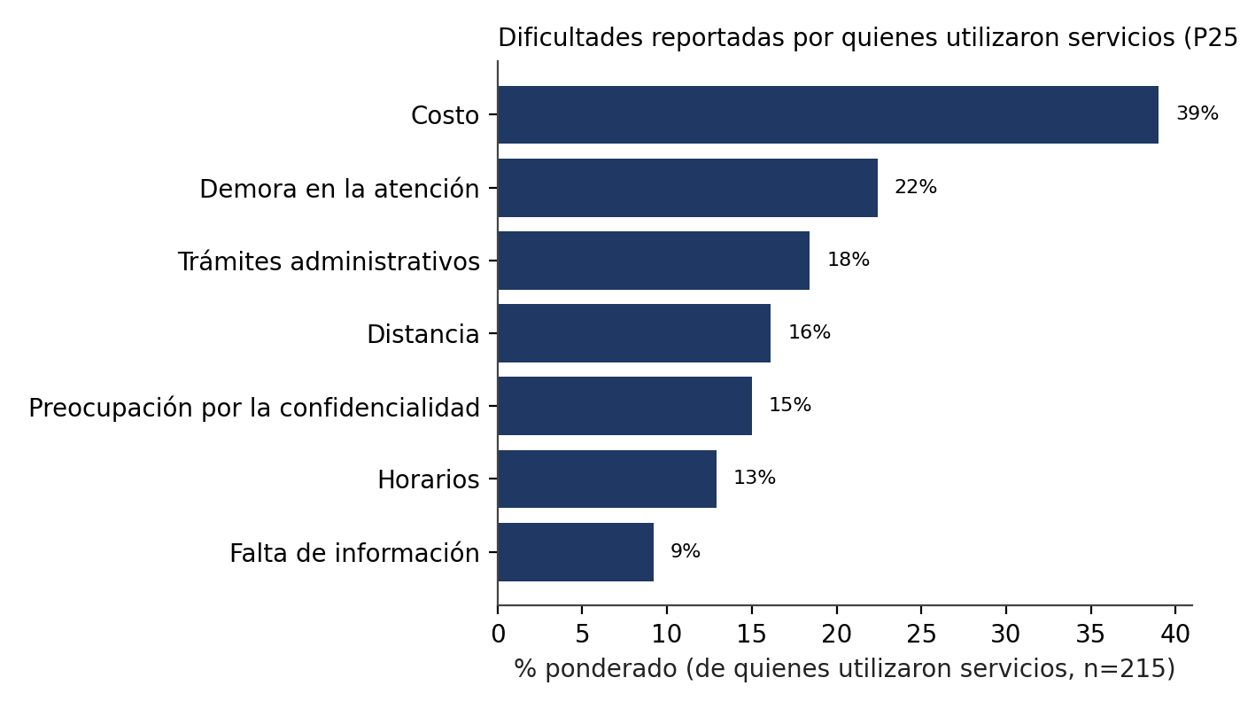

Haber accedido al servicio (P19) no implica haberlo hecho sin dificultad: el instrumento solo pregunta si la persona "pudo acceder", y P25 muestra que, incluso en este grupo, persisten fricciones relevantes: el costo (39,0% ponderado) y la demora en la atención (22,4%) son las más citadas; un 19,1% declara no haber tenido ninguna dificultad. Los trámites administrativos (18,4%), la distancia (16,1%) y la preocupación por la confidencialidad (15,0%) completan el cuadro, con mayor peso relativo de la confidencialidad en el dominio urbano consolidado y de la distancia en el rural.

5.2. Quienes encontraron barreras
De quienes buscaron o necesitaron atención pero tuvieron dificultades, solo 28.3% finalmente logró recibir el servicio que necesitaba (P29); el 71.7% no lo consiguió. Las respuestas a P30 muestran que, ante la imposibilidad de acceder, las estrategias más frecuentes fueron buscar otra institución, consultar internet/redes sociales o recurrir a familiares y amigos, mientras que una porción relevante simplemente dejó de buscar atención — un hallazgo con implicaciones directas para la propuesta de intervención.

5.3. Quienes no han utilizado servicios
Entre quienes no han buscado ni utilizado servicios de SSR en los últimos dos años (P32), ningún motivo es claramente dominante sobre los demás: "no los he necesitado" (38.4% ponderado) aparece en primer lugar, pero muy cerca de "no sé qué servicios existen" (37.1%) y "no sé dónde acudir" (33.7%) — dos motivos que reflejan brecha de información, no falta de interés. El costo (30.5%) también aparece como razón relevante en los tres dominios. En otras palabras, la baja percepción de necesidad y la falta de información conviven como motivos de peso comparable, y no debe leerse que uno predomine claramente sobre el otro.

Tabla 6
Principales razones para no haber utilizado servicios de SSR en los últimos 2 años (P32, selección múltiple), entre quienes respondieron esta rama.
Razón (P32) | n | % simple | % ponderado
No los he necesitado | 44 | 37.3% | 38.4%
No sé qué servicios existen | 47 | 39.8% | 37.1%
No sé dónde acudir | 43 | 36.4% | 33.7%
Costo | 36 | 30.5% | 30.5%
Vergüenza o incomodidad | 36 | 30.5% | 30.3%
Prefiero buscar información por mi cuenta | 25 | 21.2% | 20.8%

En este mismo grupo, apenas 42.7% sabría con certeza a qué institución acudir si necesitara atención (P33); el resto declara no saberlo o no estar seguro, lo que refuerza que la falta de orientación es, como mínimo, tan relevante como la baja percepción de necesidad para explicar el no uso de servicios.

6. Percepción general sobre la principal barrera (P38)

Figura 4
Principal barrera percibida para acceder a información o servicios de SSR (P38), categoría asignada directamente a cada registro (ver sección 2.4).
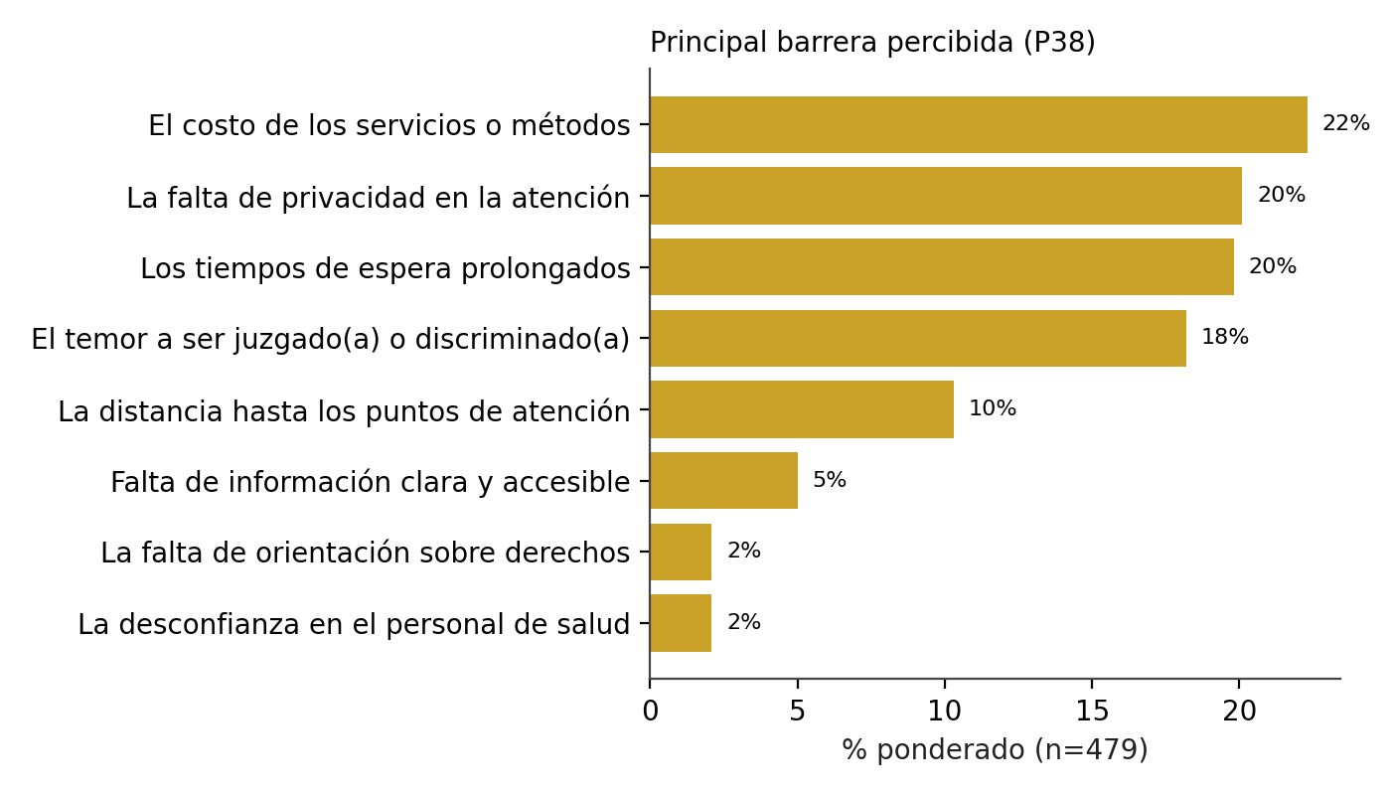
Al preguntar por la principal barrera percibida (P38; ver sección 2.4 sobre el procedimiento de simulación de esta pregunta), el costo de los servicios o métodos encabeza las menciones (22.3% ponderado), seguido de la falta de privacidad en la atención (20.1%), los tiempos de espera prolongados (19.8%) y el temor a ser juzgado o discriminado (18.2%) — estas tres últimas con peso relativamente cercano entre sí. En el dominio rural, en cambio, la distancia hasta los puntos de atención concentra una proporción mucho mayor de las menciones que en los demás dominios, aunque a nivel municipal ponderado quede diluida (10.3%) por el menor peso poblacional de ese dominio.

7. Preferencias para un canal oficial de información (P40)
Figura 5
Medio preferido para recibir un canal oficial de información confiable sobre SSR (P40).
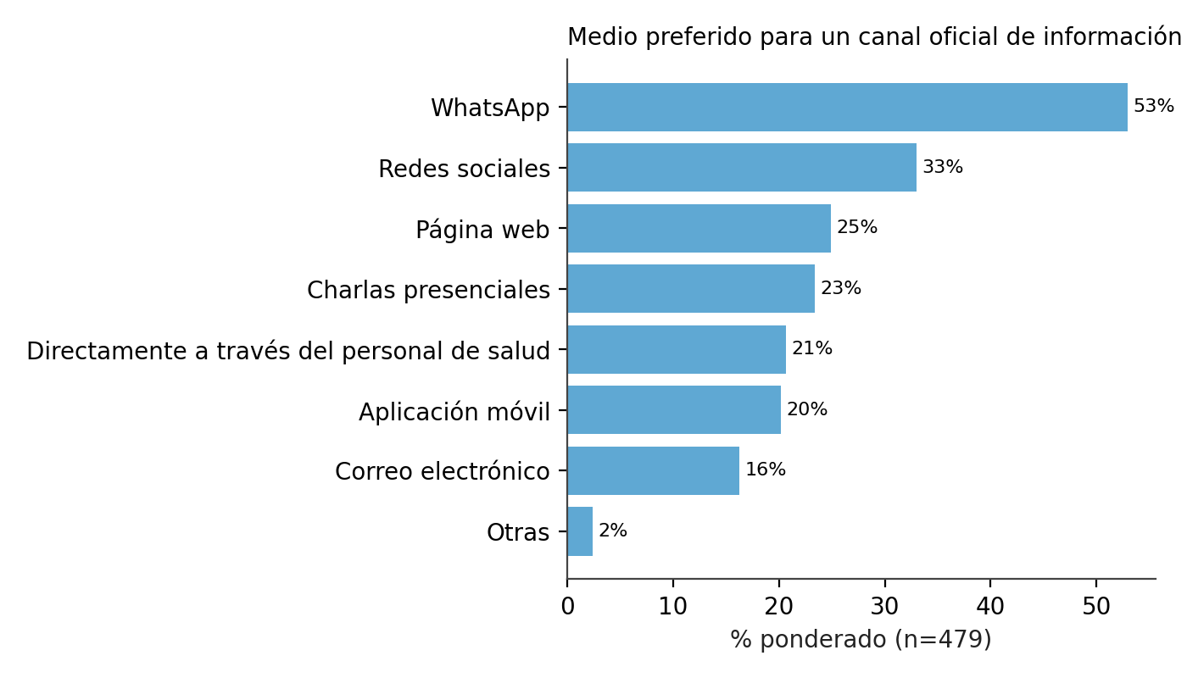
Si existiera un canal oficial de información confiable sobre SSR, WhatsApp es, de lejos, el medio preferido (52.9% ponderado), seguido de redes sociales (33%) y página web (24.9%). Las charlas presenciales y la atención directa del personal de salud mantienen una preferencia relevante (en torno al 20%), lo que sugiere que una estrategia de comunicación efectiva debería combinar canales digitales de uso masivo con espacios presenciales de orientación, en vez de depender de uno solo.

8. Síntesis de hallazgos relevantes para la formulación
- Existe una brecha territorial consistente en todas las dimensiones analizadas (conocimiento, acceso efectivo, y tipo de barrera dominante) entre el dominio urbano consolidado y el dominio rural, con la periferia urbana en una posición intermedia. Esta brecha es, por diseño de la simulación, una consecuencia de los perfiles de respuesta definidos a priori por dominio (ver sección 2.3) y no un hallazgo que la encuesta haya descubierto de forma independiente.
- El conocimiento declarado (P7) no equivale a conocimiento correcto: en la pregunta de verificación sobre vías de transmisión del VIH (P12), solo 20.7% identifica exclusivamente vías reales, mientras 14.8% sostiene al menos un mito. Esto no se extiende a la anticoncepción de emergencia (P11), donde la mayoría (65.2%) respondió correctamente que no protege contra ITS.
- Un 29.2% ponderado de la población consultada buscó atención y encontró barreras, y de ese grupo, la mayoría (71.7%) finalmente no logró recibir el servicio — una población con necesidad identificada y no resuelta.
- En el grupo que no ha utilizado servicios, la baja percepción de necesidad ("no los he necesitado") y la falta de orientación sobre dónde y qué se puede solicitar aparecen con un peso comparable, sin que una domine claramente sobre la otra; ambas deben atenderse, especialmente en zona rural.
- El costo, la privacidad/confidencialidad y el temor a ser juzgado se repiten como las barreras más citadas de forma transversal, con matices de énfasis según el dominio territorial.
- WhatsApp y redes sociales son el canal con mayor aceptación para un canal oficial de información, lo que debe considerarse como insumo directo para el componente de comunicación de la propuesta de intervención (Parte B del taller).

9. Advertencia metodológica final
Las precisiones reportadas en SG-04 son teóricas y asumen selección aleatoria simple dentro de cada dominio, respuesta completa y proporciones cercanas a 50%; no incorporan efecto de diseño por conglomerados. Con el tamaño muestral adoptado, solo pueden distinguirse con confianza diferencias de alrededor de 18 puntos porcentuales entre periferia y ruralidad, y de alrededor de 15 puntos entre urbana consolidada y cada uno de los dominios pequeños (diferencia mínima detectable, DMD). Las diferencias menores reportadas en este documento deben leerse como descriptivas, no como hallazgos estadísticamente concluyentes. Ningún dato de este informe proviene de una aplicación real del instrumento; su único propósito es servir de insumo de aprendizaje para la Parte B del taller (Project Model Canvas y configuración de los asistentes de diagnóstico y formulación).

